工作紙二：蒸騰與水分運輸
姓名：________________ 班別：________ 學號：________

課題需知
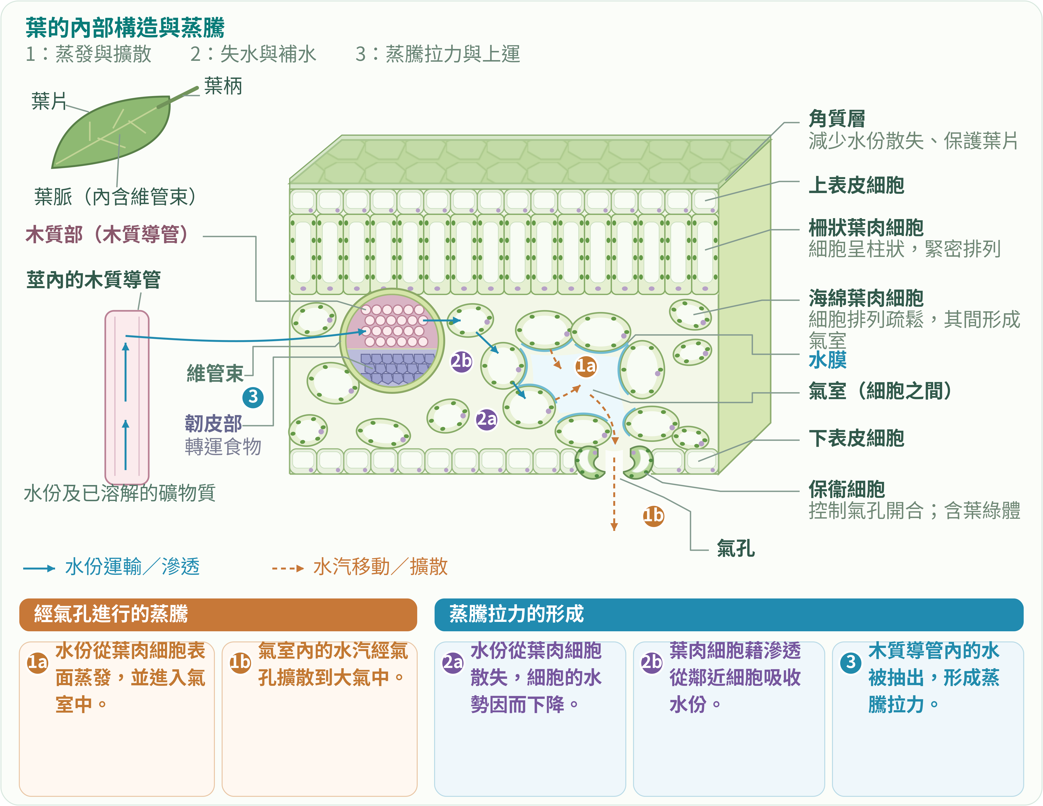
1. 蒸騰：葉肉表面水膜蒸發，水汽經氣孔擴散到大氣。
2. 失水與補水：葉肉細胞水勢下降，藉滲透吸收水分。
3. 水分上運：木質導管內的水被抽出，形成蒸騰拉力。
供水充足、其他條件相同時，較強光照通常促進氣孔張開。西芹長柄是葉柄。

部分 1｜主探究：光強度與水分運輸
園藝小組把帶葉西芹插入紅色水中。他們想知道：光照和葉片會否影響水分運輸？（lux 是光強度的單位。）
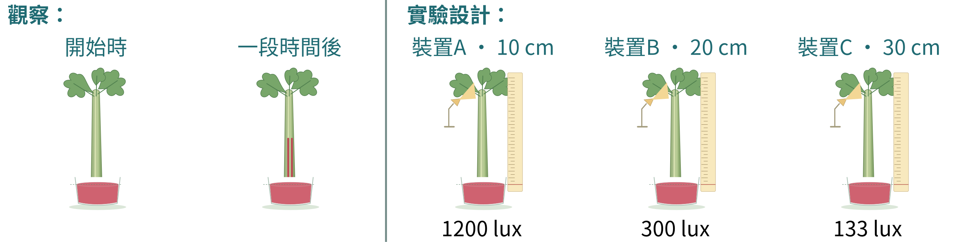

1. 辨識主探究 裝置A／裝置B／裝置C 的實驗變量
在每列剔選適當的因素；每類可選多於一項。
變量類別 | 可選因素
自變項  主動改變的因素 | ☑ 光強度 □ 紅色水跡上升高度／平均上移速度 □ 溫度 □ 濕度及氣流 □ 紅色水濃度及浸入深度 □ 帶葉組的總葉面積 □ 西芹長柄的長度及粗幼
因變量  量度的結果 | □ 光強度 ☑ 紅色水跡上升高度／平均上移速度 □ 溫度 □ 濕度及氣流 □ 紅色水濃度及浸入深度 □ 帶葉組的總葉面積 □ 西芹長柄的長度及粗幼
控制變量  保持相同的因素 | □ 光強度 □ 紅色水跡上升高度／平均上移速度 ☑ 溫度 ☑ 濕度及氣流 ☑ 紅色水濃度及浸入深度 ☑ 帶葉組的總葉面積 ☑ 西芹長柄的長度及粗幼

2. 選出公平比較所需的前提（可選多於一項）
假設是指未經證實而被視為正確的條件，用於確保實驗結果的有效性。
☑ 改變燈距不會造成各裝置溫度不同。
☑ 裝置A、裝置B、裝置C 的總葉面積相同。
□ 葉面積不會影響結果，因此毋須控制。
☑ 各裝置的濕度及氣流相同。

3. 主探究：裝置A／裝置B／裝置C 量度記錄
下圖顯示3個帶葉裝置中植物木質部在不同時間點的吸水情況。請按圖中印出的量尺刻度讀取紅色水跡頂端的高度，並取至一位小數（cm）。
裝置A、裝置B、裝置C的植物的紅色水跡高度變化
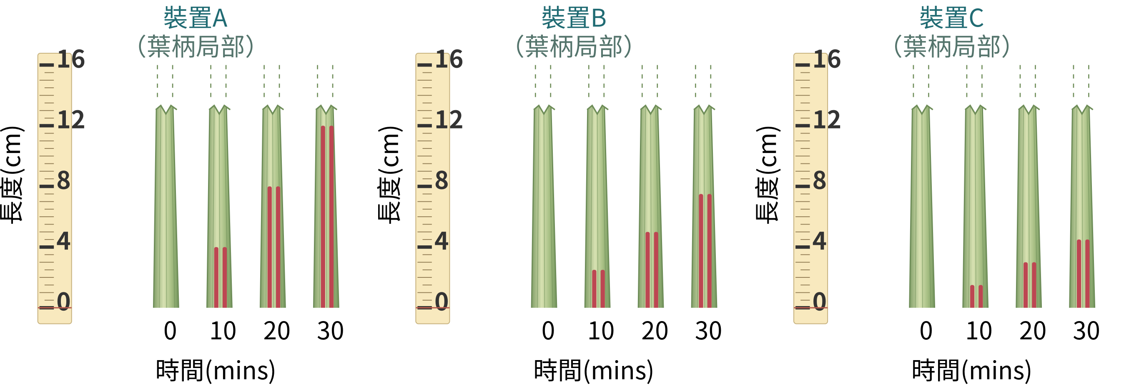
時間(mins) | 0 | 10 | 20 | 30
裝置A | 0.0 | 4.0 | 8.0 | 12.0
裝置B | 0.0 | 2.5 | 5.0 | 7.5
裝置C | 0.0 | 1.5 | 3.0 | 4.5

部分 2｜延伸探究：葉片與水分運輸

4. 葉片的存在會否影響吸水及水分向上運輸？
你認為此延伸探究需要對照裝置嗎？如需要，你會如何設計比較裝置？
（提示：對照裝置提供比較基準；比較時保持所研究因素以外的條件相同。）
（提示：此對照裝置與實驗裝置有何不同之處？）
參考答案：裝置D 不帶葉，與帶葉的裝置B 比較；兩者皆為 20 cm 光照距離，其餘條件相同，主要差別是葉片有無。
5. 延伸量度記錄  裝置B 沿用第3題的讀數，只讀取及記錄不帶葉 裝置D 的高度（一位小數，cm）。  6. 計算紅色水跡頂的平均上移速度  （30 min讀數 − 0 min讀數）÷ 30；結果保留兩位小數（cm/min）。 | 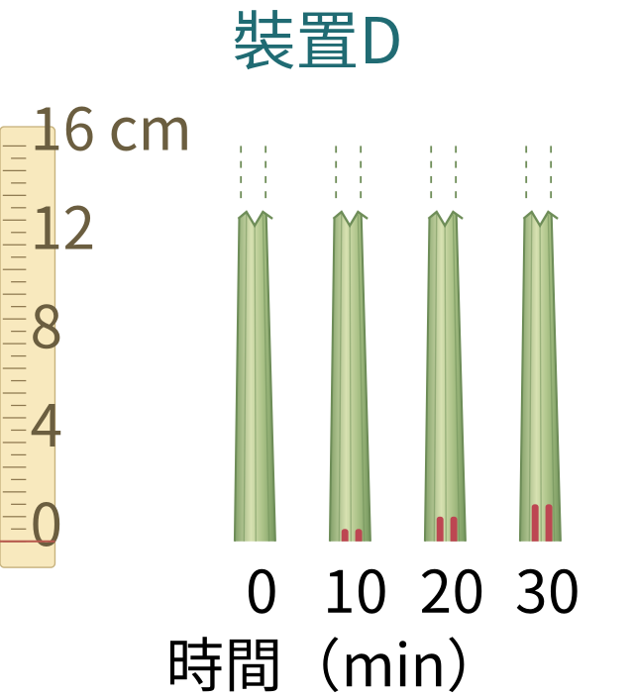
  min | 0 | 10 | 20 | 30
  裝置D | 0.0 | 0.5 | 1.0 | 1.5
  裝置A | 裝置B | 裝置C | 裝置D
  0.40 | 0.25 | 0.15 | 0.05

7. 光強度與紅色水跡上移速度
根據自己的計算標出裝置A／裝置B／裝置C／裝置D；以平滑趨勢線連接帶葉裝置A／裝置B／裝置C，裝置D獨立標示。
裝置A: 1200 lux 裝置B: 300 lux 裝置C: 133 lux 裝置D: 300 lux
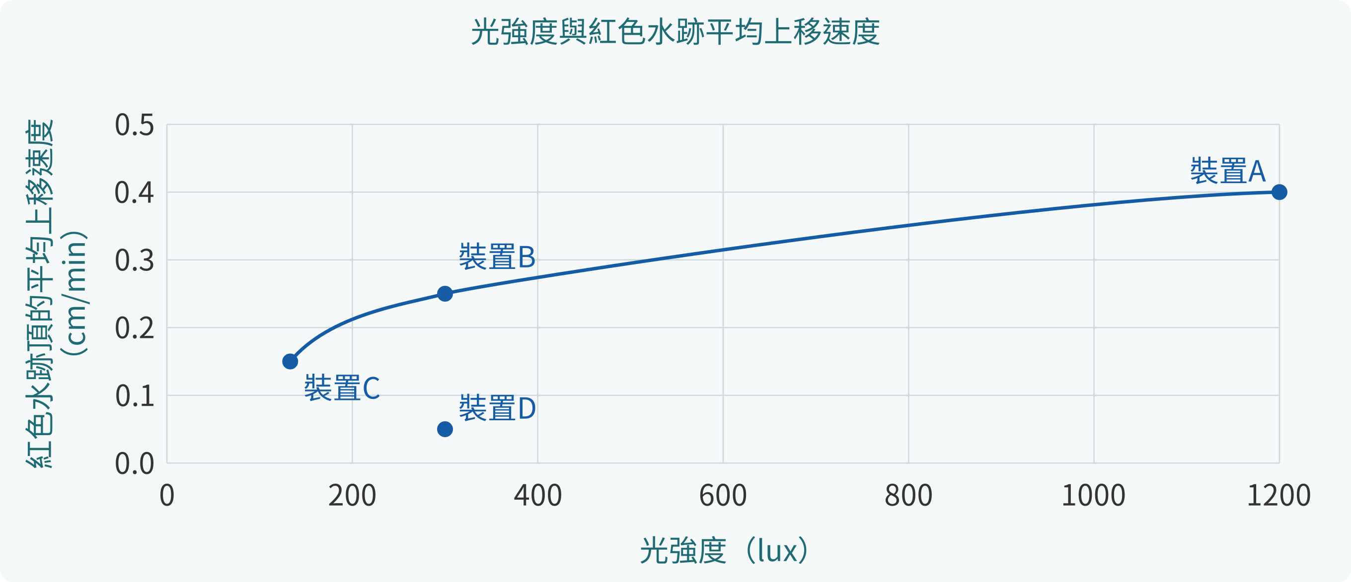

部分 2｜實驗結果與分析（續）

8. 光強度與水跡上移速度有甚麼關係？
當光強度增加時，紅色水跡的平均上移速度通常會 （增加 / 減少 / 沒有明顯改變 / 沒有一致的變化趨勢）。

9. 葉片有甚麼作用？
在相同的 20 cm 光照距離下，帶葉的裝置B的水跡平均上移速度比不帶葉的裝置D （快 / 慢 / 相近）。

10. 葉片有甚麼作用？
這個比較支持葉片 （有助水分向上運輸 / 阻止水分向上運輸 / 與水分向上運輸沒有關係） 的推論。

11. 本實驗能告訴我們甚麼？
我們只量度了紅色水跡的高度，沒有量度葉片散失的水汽。以下哪個說法最恰當？
☑ 紅色水跡可作為植物吸水及水分向上運輸的線索，但無法代表葉片的蒸騰速率（即水分由氣孔散失的速度）。
□ 水跡上移速度就是葉片散失水汽的速率，可直接當作蒸騰速率。
□ 只要帶葉組比不帶葉組快，就已完全證明水汽只經氣孔散失。

部分 3｜整合解釋
12. 綜合實驗結果與學習重點，解釋光強度及葉片如何影響水分運輸，並說明蒸騰與蒸騰拉力的形成。
參考答案：其他條件相同且供水充足時，較強光照通常有利氣孔張開。葉肉細胞表面的水膜蒸發，水汽進入氣室，再經氣孔沿濃度梯度擴散離開葉片，形成蒸騰。失水使葉肉細胞水勢下降，水分由木質導管補充；水從導管被移走形成蒸騰拉力，帶動水分沿木質導管向上運輸。葉片提供蒸騰的主要表面；帶葉裝置通常比同距不帶葉裝置呈現較快的水跡上移。水跡速度是間接指標，不能直接等同蒸騰速率。

